Лабораторна робота №1
Тема: Шейкер-сортування. Реалізація природності поведінки.
Мета: Навчитись сортуванню методом змішування(шейкер).

Завдання
Масив записів типу структура телефонного довідника впорядкувати за деяким критерієм, використовуючи алгоритм Шейкер-сортування.

Приклад

Функція сортування
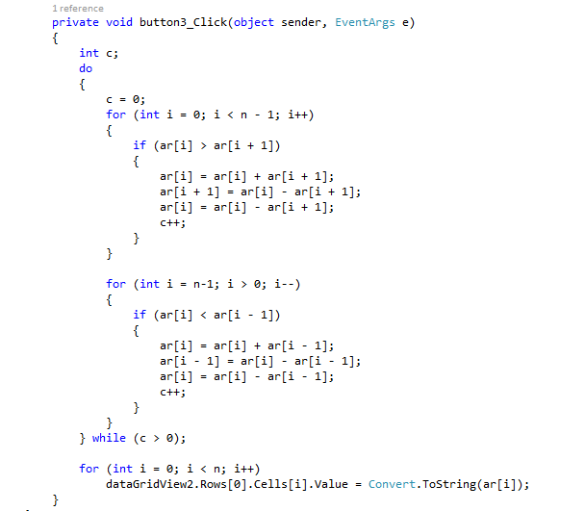

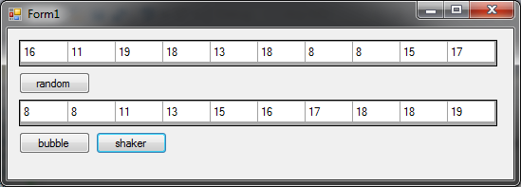

Зміст звіту
- Тема.
- Мета.
- Завдання.
- Фрагменти коду програми.
- Результати виконання програми.
- Висновок.

